Информация об итогах проведения новогодних и праздничных мероприятий.

№ п.п. | Наименование мероприятия | Дата проведения мероприятия
1. | Выставка рисунков«И снова в сказку!» | 21.12.2017
2. | Выставка творческих работ обучающихся | 22.12.2017
3 | Выставка лучших стенгазет «С Новым Годом!» | 22.12.2017
4. | Новогодний утренник для обучающихся- проводят спонсоры ООО «Транснефть –ТСД» Брянское управление строительства. | 25.12.17
5. | Анимационное шоу в подарок детям школы-интерната от О.А.Богомаз | 27.12.17
6. | Общешкольный Новогодний праздник  «Ёлка - 2018» | 27.12.17

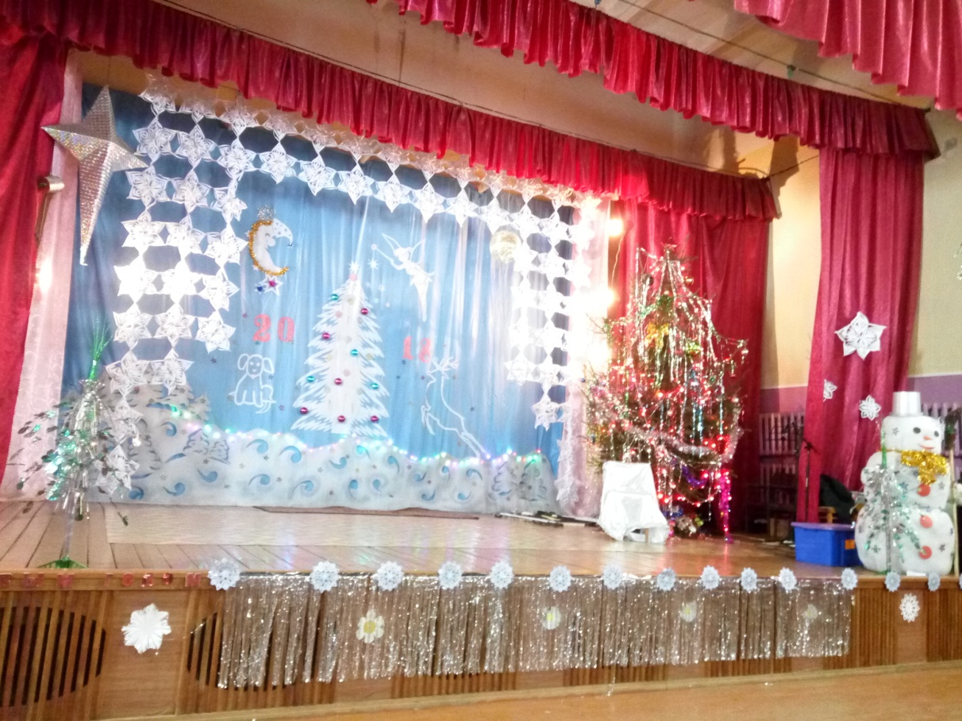
Украшение сцены сельского ДК
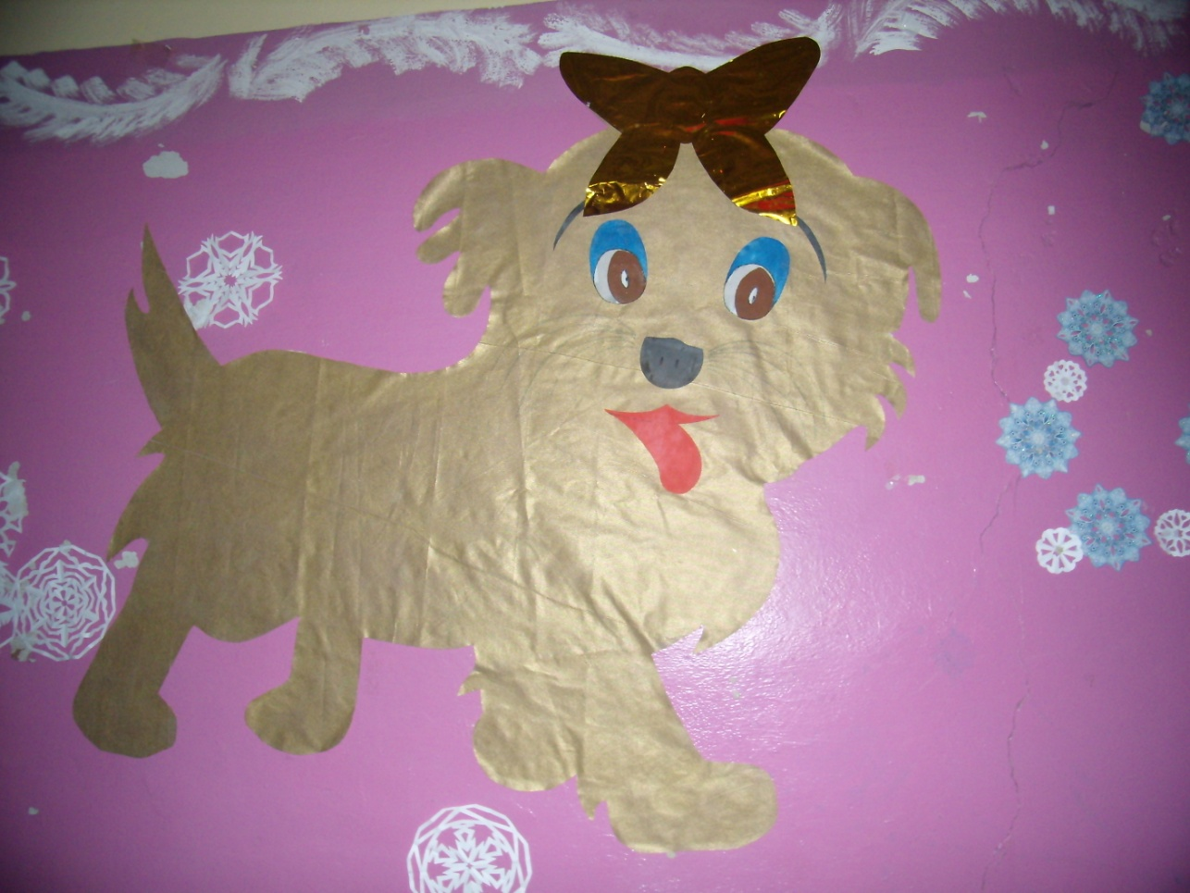
Украшение зрительного зала сельского ДК

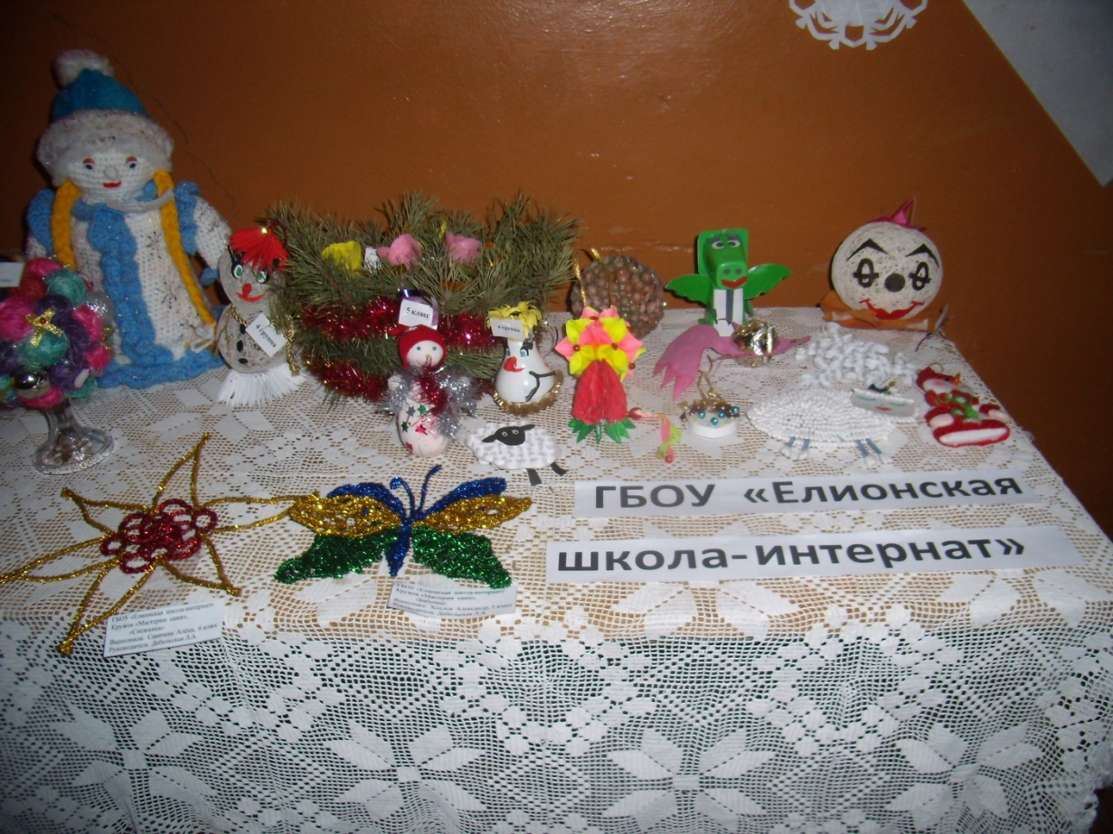
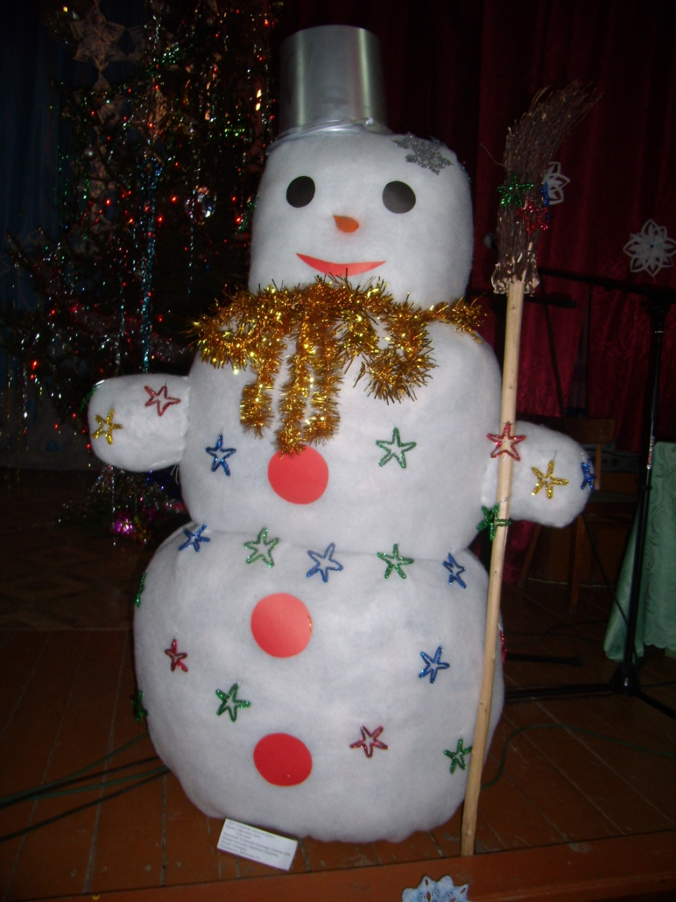
Выставка творческих работ обучающихся
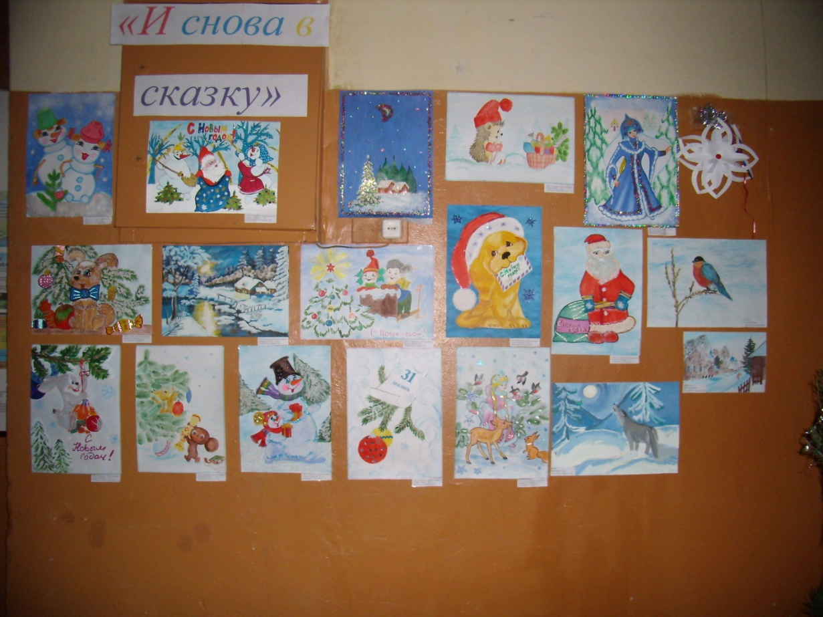
Выставка рисунков обучающихся
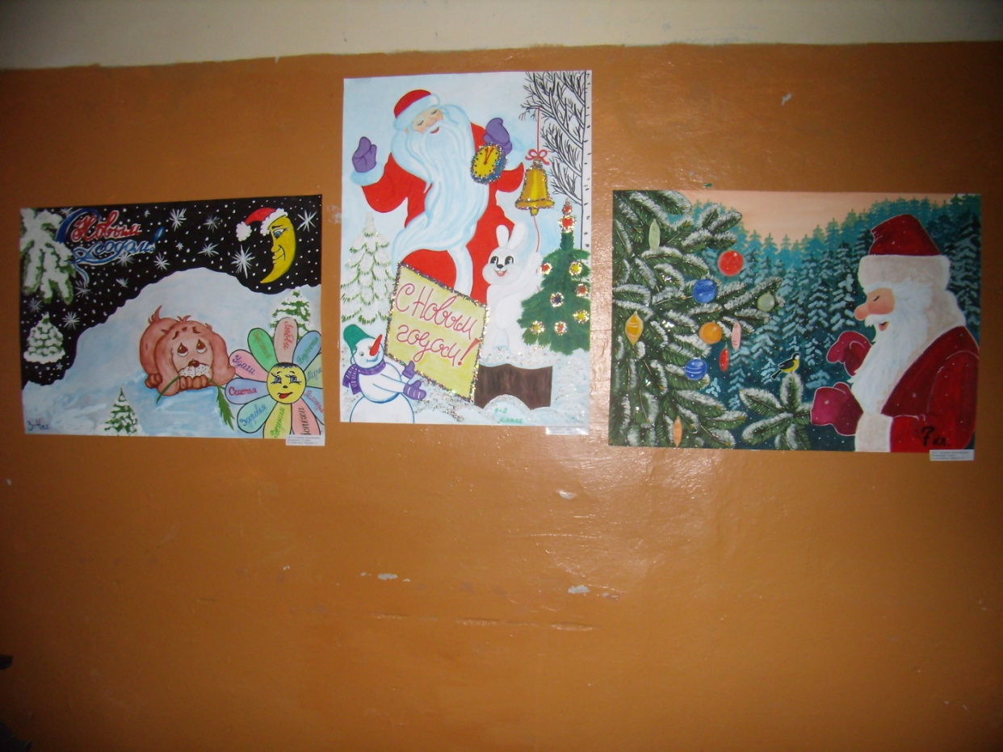
Выставка лучших стенгазет: «С Новым Годом!»

Новогоднее поздравление и вручение подарков для обучающихся 25.12.2017 года проводят спонсоры ООО «Транснефть –ТСД» Брянское управление строительства.

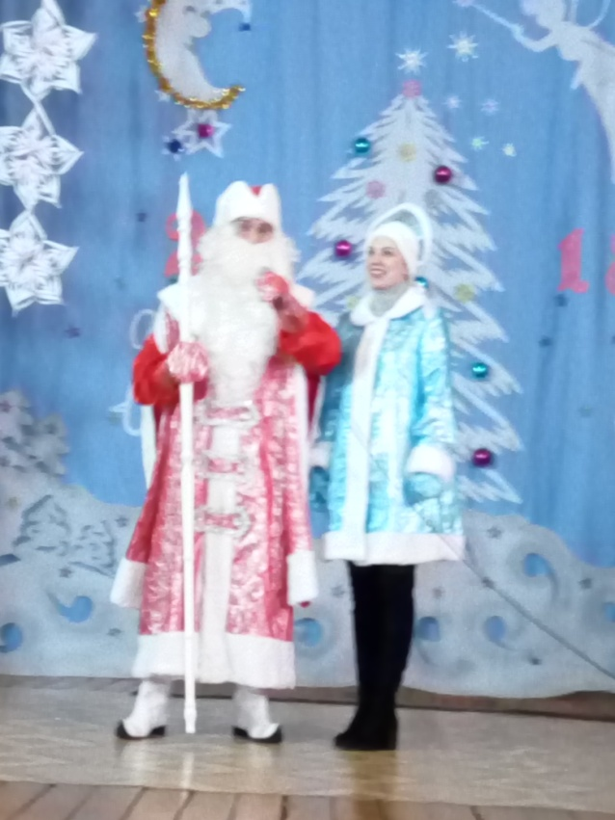
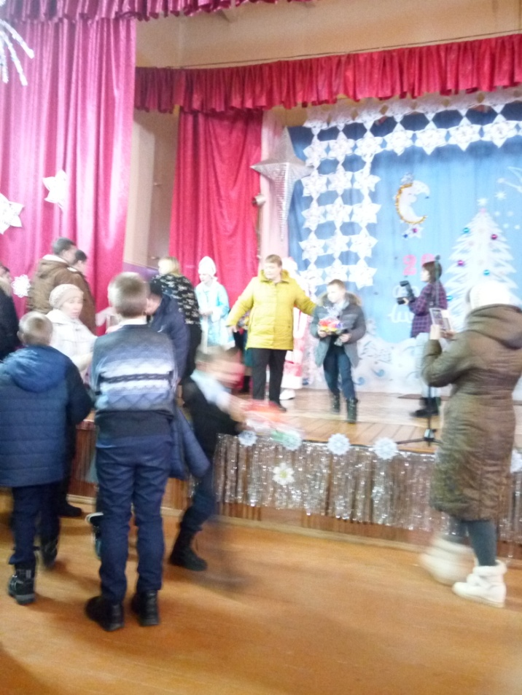
Обучающиеся получают подарки от спонсоров.
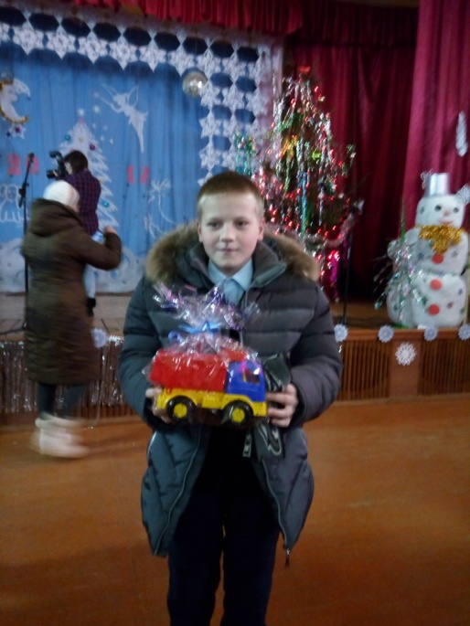
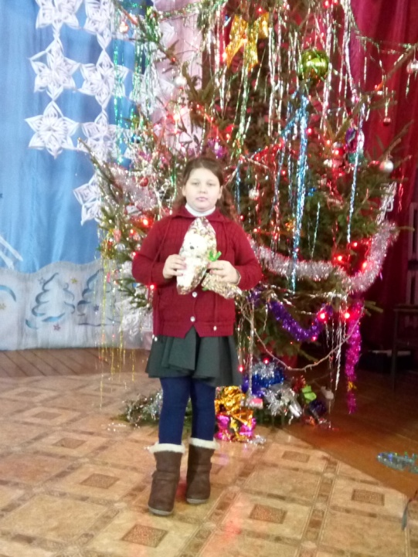
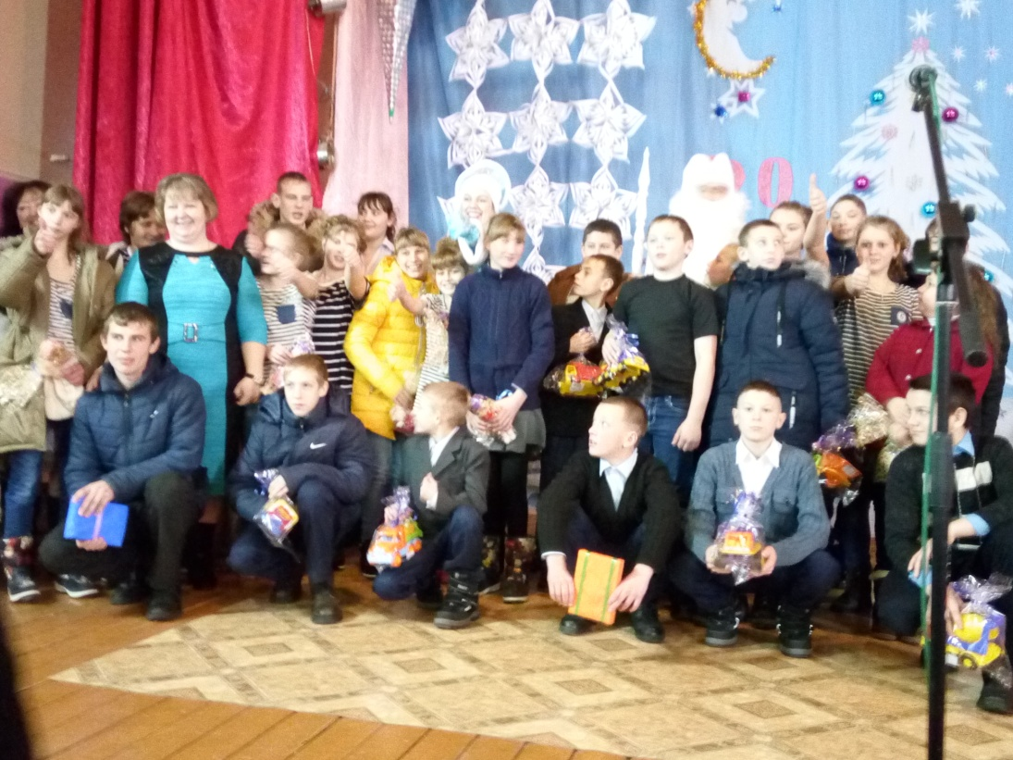
Анимационное шоу проводят Дед Мороз и Снегурочка – поздравление воспитанников ( в лице О.А.Богомаз)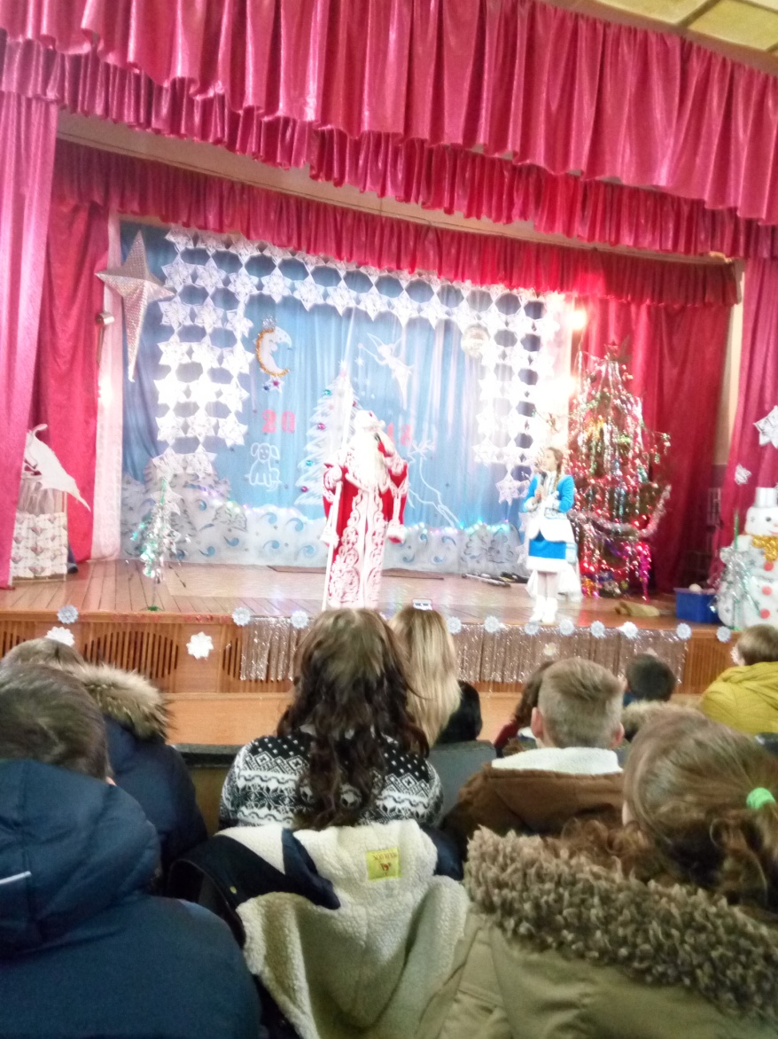
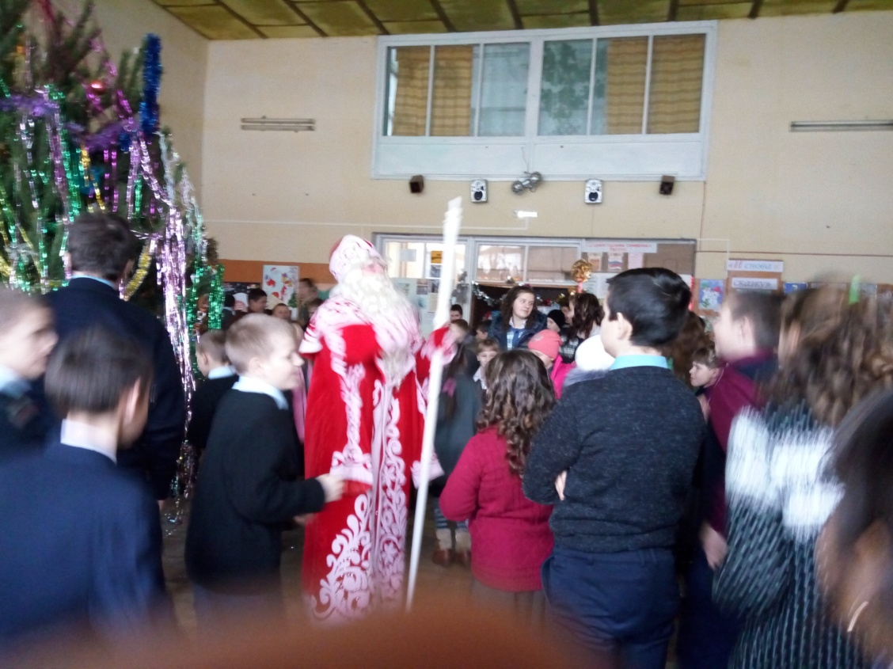

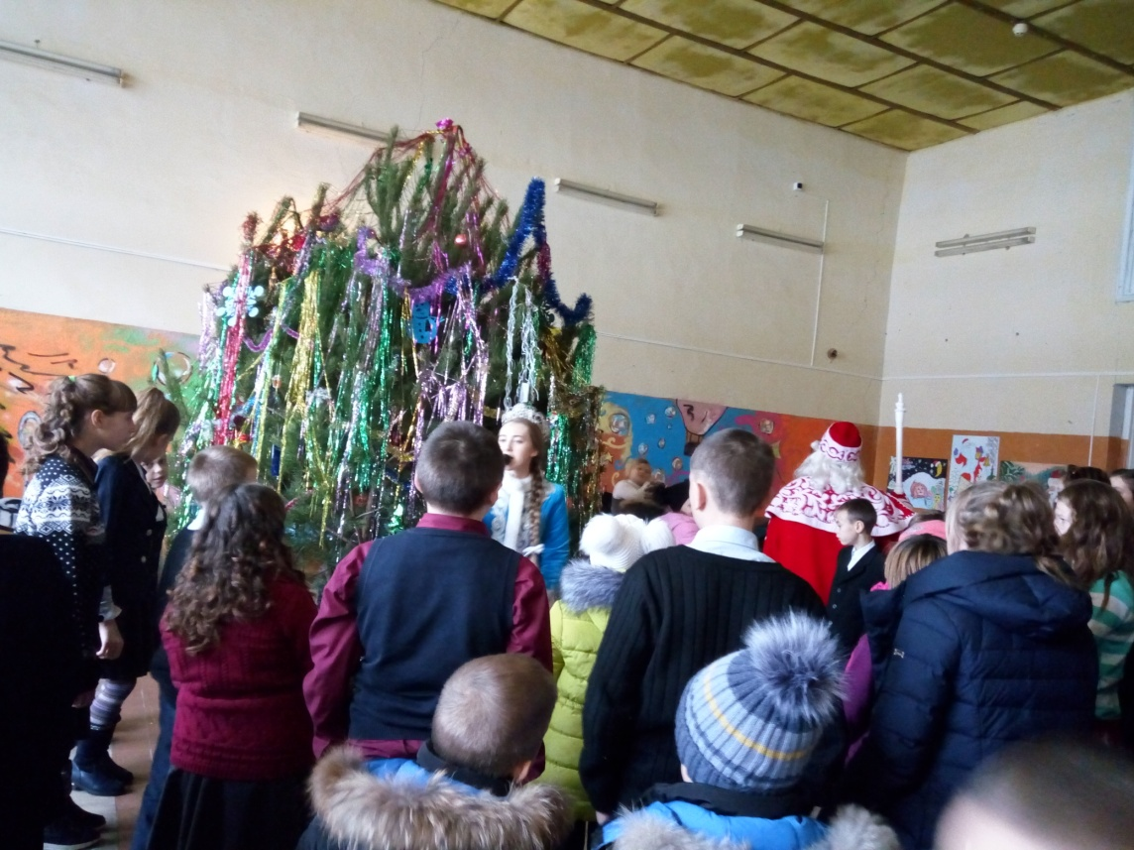

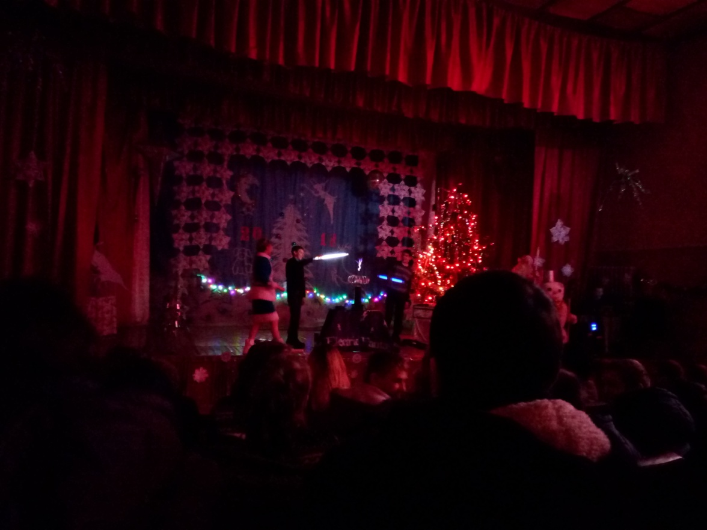

Общешкольное мероприятие «Ёлка – 2018»
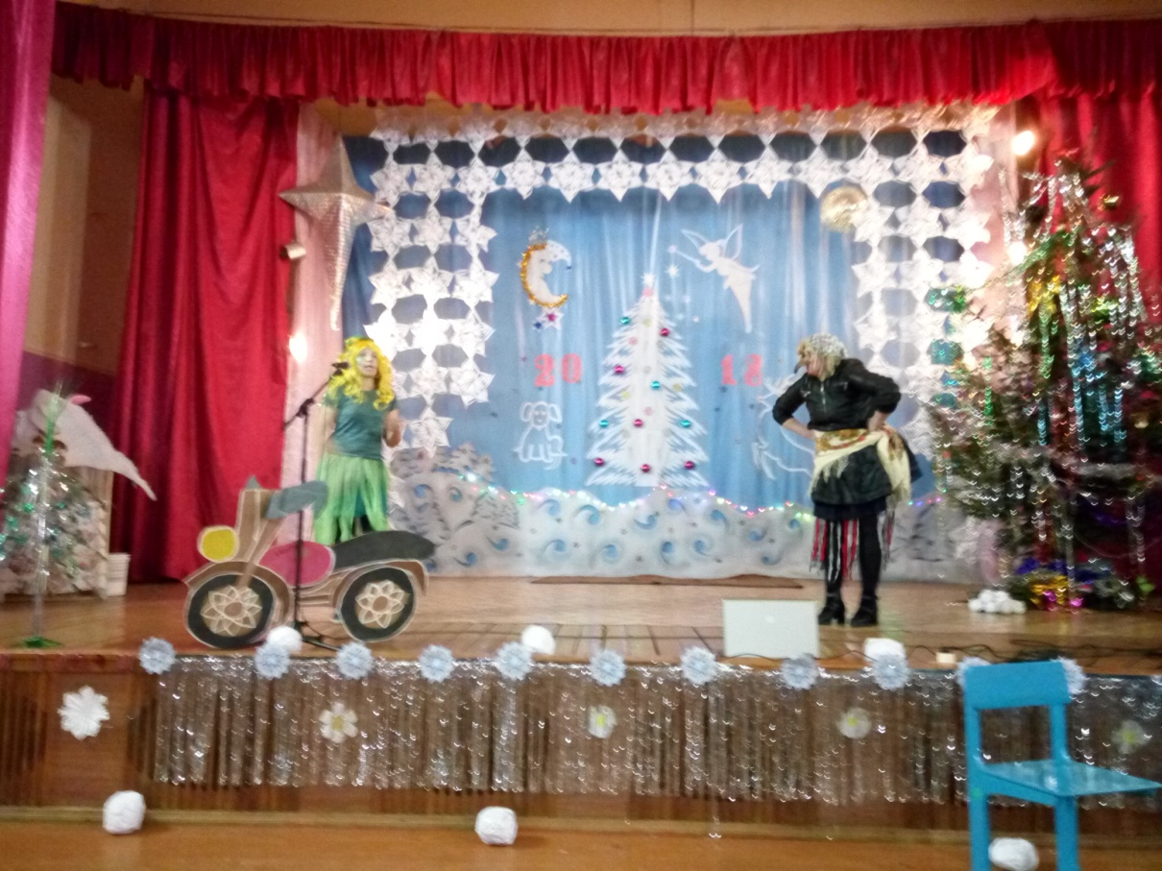

Выступление обучающихся школы-интерната.
